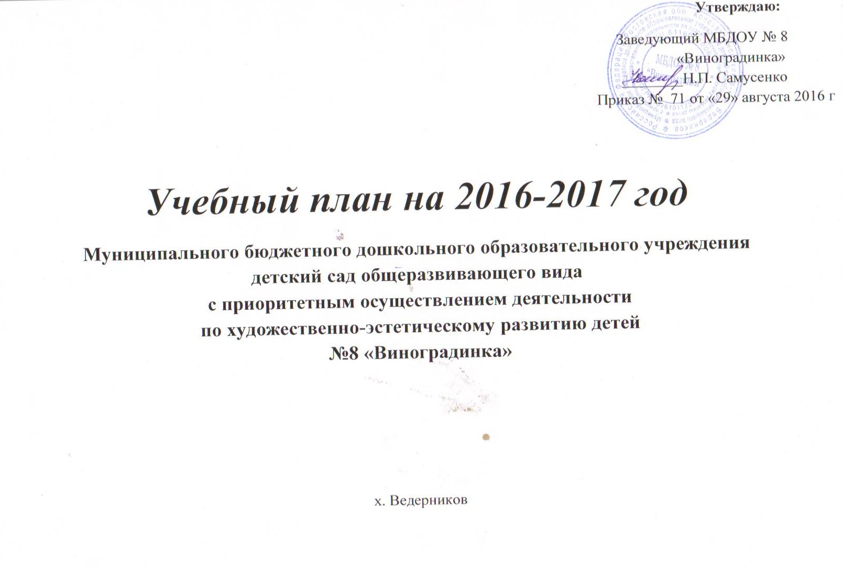

Учебный план МБДОУ №8 «Виноградинка» на 2016-2017 учебный год

Пояснительная записка

Учебный план МБДОУ № 8 «Виноградинка» составлен с учетом:

- Закона Российской Федерации «Об образовании» от 29 декабря 2012г. N 273-ФЗ;
- Приказом Минобрнауки от 30.08.2013г № 1014 «Об утверждении Порядка организации и осуществления образовательной деятельности по основным общеобразовательным программам - образовательным программам дошкольного образования»;
-«Санитарно-эпидемиологическими правилами и нормативами СанПиН 2.4.1.3049-13 «Санитарно-эпидемиологические требования к устройству, содержанию и организации режима работы в дошкольных организациях»;
- Письмом Министерства образования Российской Федерации от 14.03.2000 №65/23-16 «О гигиенических требованиях к максимальной нагрузке на детей дошкольного возраста в организованных формах обучения»;
- Уставом МБДОУ № 8 «Виноградинка»;

- Основной образовательной программой дошкольного образования МБДОУ № 8 «Виноградинка».
В МБДОУ № 8 «Виноградинка» реализуется образовательная программа, разработанная на основе примерной образовательной программы «Детство» под редакцией Т.И.Бабаевой, А.Г. Гогоберидзе, О.В. Солнцевой, которая разработана в соответствии с ФГОС ДО, способствующая развитию любознательности, познавательных способностей и удовлетворения индивидуальных склонностей и интересов, а также парциальные образовательные программы, обеспечивающие разнообразие формы, содержания и методов педагогического процесса с учетом индивидуальных особенностей детей.
Учебный план содержит планирование с детьми по 5 образовательным областям в соответствии с ФГОС ДО:
- Физическое развитие;
- Речевое развитие;
- Познавательное развитие;
- Социально-коммуникативное развитие;
- Художественно-эстетическое развитие.
Каждой образовательной области соответствуют различные виды образовательной деятельности, название и содержание которой определяются методическими рекомендациями примерной образовательной Программы «Детство» и дополнительных программ.
«Социально-коммуникативное развитие»:
направлено на усвоение норм и ценностей, принятых в обществе, включая моральные и нравственные ценности; развитие общения и взаимодействия ребёнка с взрослыми и сверстниками; становление самостоятельности, целенаправленности и саморегуляции собственных действий; развитие социального и эмоционального интеллекта, эмоциональной отзывчивости, сопереживания, формирование готовности к совместной деятельности со сверстниками, формирование уважительного отношения и чувства принадлежности к своей семье и к сообществу детей и взрослых в Организации; формирование позитивных установок к различным видам труда и творчества; формирование основ безопасного поведения в быту, социуме, природе.

«Познавательное развитие»:
Предполагает развитие интересов детей, любознательности и познавательной мотивации; формирование познавательных действий, становление сознания; развитие воображения и творческой активности; формирование первичных представлений о себе, других людях, объектах окружающего мира, о свойствах и отношениях объектов окружающего мира (форме, цвете, размере, материале, звучании, ритме, темпе, количестве, числе, части и целом, пространстве и времени, движении и покое, причинах и следствиях и др.), о малой родине и Отечестве, представлений о социокультурных ценностях нашего народа, об отечественных традициях и праздниках, о планете Земля как общем доме людей, об особенностях её природы, многообразии стран и народов мира.

«Развитие речи»:
Включает владение речью как средством общения и культуры; обогащение активного словаря; развитие связной, грамматически правильной диалогической и монологической речи; развитие речевого творчества; развитие звуковой и интонационной культуры речи, фонематического слуха; знакомство с книжной культурой, детской литературой, понимание на слух текстов различных жанров детской литературы; формирование звуковой аналитико-синтетической активности как предпосылки обучения грамоте.

«Художественно-эстетическое развитие»:
Ознакомление с художественной литературой, музыка, рисование, лепка, аппликация, конструирование, Предполагает развитие предпосылок ценностно-смыслового восприятия и понимания произведений искусства (словесного, музыкального, изобразительного), мира природы; становление эстетического отношения к окружающему миру; формирование элементарных представлений о видах искусства; восприятие музыки, художественной литературы, фольклора; стимулирование сопереживания персонажам художественных произведений; реализацию самостоятельной творческой деятельности детей (изобразительной, конструктивно-модельной, музыкальной, и др.).

«Физическая культура»:
включает приобретение опыта в следующих видах деятельности детей: двигательной, в том числе связанной с выполнением упражнений, направленных на развитие таких физических качеств, как координация и гибкость; способствующих правильному формированию опорно-двигательной системы организма, развитию равновесия, координации движения, крупной и мелкой моторики обеих рук, а также с правильным, не наносящем ущерба организму, выполнением основных движений (ходьба, бег, мягкие прыжки, повороты в обе стороны), формирование начальных представлений о некоторых видах спорта, овладение подвижными играми с правилами; становление целенаправленности и саморегуляции в двигательной сфере; становление ценностей здорового образа жизни, овладение его элементарными нормами и правилами.¹
_______________________________________________________________________________________________________
¹Федеральный государственный образовательный стандарт дошкольного образования (Приказ Министерства образования и науки Российской Федерации от 17 октября 2013 г. № 1155)

Количество НОД и время их проведения соответствует СанПиН 2.4.1.3049-13 «Санитарно-эпидемиологические требования к устройству, содержанию и организации режима работы в дошкольных организациях»;
Педагоги имеют право:
- Варьировать место НОД в педагогическом процессе;
- Интегрировать (объединять) содержание различных видов НОД в зависимости от поставленных целей и задач обучения и воспитания, их место в образовательном процессе;
- Сокращать количество НОД, заменяя их другими формами обучения;
- Вносить определённые изменения и дополнения в содержание «Программы», с учётом региональных особенностей;
- Определять соотношение времени, отводимого на ознакомление детей с содержанием различных тем, с учётом условий дошкольного учреждения и темпом усвоения детьми познавательного материала

- Для всех возрастных групп разработана сетка НОД в соответствии с требованиями - «Санитарно-эпидемиологическими правилами и нормативами СанПиН 2.4.1.3049-13

РАСПИСАНИЕ НОД В МБДОУ № 8 «ВИНОГРАДИНКА» на 2016 - 2017 учебный год

Дни недели | I младшая группа | II младшая и средняя группа | Старшая и подготовительная  группа
Понедельник | - Изобразительная деятельность (лепка/аппликация)  - Двигательная деятельность: физическая культура | 1. Изобразительная деятельность: лепка/аппликация  2.Двигательная деятельность: физическая культура | 1. Коммуникативная деят-ть: развитие речи.  2. Изобразительная деятельность (конструирование/аппликация)  II половина дня.  3.Физическое развитие
Вторник | - Познавательно-исследовательская деятельность.  Познание предметного и социального мира  - Музыкальная деятельность. | 1. Коммуникативная деят-ть: развитие речи  2. Музыкальная деятельность | 1.Музыкальная деятельность.  2. Математическое и сенсорное развитие  II половина дня.  - Изобразительная деятельность: рисование
Среда | - Математическое и сенсорное развитие  - Двигательная деятельность: физическая культура. | 1. Математическое и сенсорное развитие  2. Двигательная деятельность: физическая культура | 1. Коммуникативная деятельность: развитие речи (обучение грамоте)  2. Социально-коммуникативное развитие (Социальный мир)  II половина дня.  3. Физическое развитие
Четверг | - Коммуникативная деятельность: развитие речи  - Музыкальная деятельность. | - Познавательно-исследовательская деятельность. Познание предметного и социального мира  - Музыкальная деятельность | 1. Музыкальная деятельность  2. Математическое и сенсорное развитие  II половина дня.  3. Художественно-эстетическое развитие: лепка.
Пятница | - Изобразительная деятельность: рисование  - Двигательная деятельность: физическая культура. | 1.Изобразительная деятельность: рисование  2. Двигательная деятельность: физическая культура. | 1. Познавательно-исследовательская деятельность. Ребенок в мире природы  2. Коммуникативная деятельность: Речевое развитие  3. Физическое развитие (на свежем воздухе)

- Продолжительность непрерывной непосредственно образовательной деятельности для детей от 3 до 4 лет – не более 15 минут, для детей от 4 до 5 лет – не более 20 минут, для детей от 5 до 6 лет – не более 25 минут, а для детей от 6 до 7 лет – не более 30 минут. Максимально допустимый объем образовательной нагрузки в первой половине дня в младшей и средней группах не превышает 30 и 40 минут соответственно, а в старшей и подготовительной – 45 минут и 1,5 часа соответственно. В середине времени, отведенного на непрерывную образовательную деятельность, проводят физкультурные минутки. Перерывы между периодами непрерывной образовательной деятельности – не менее 10 минут.
- В связи с увеличением НОД по образовательной области «Речевое развитие»: «Ознакомление с художественной литературой» переносится в совместную деятельность во вторую половину дня.
- Два физкультурных во всех группах проводится в зале, а третье на воздухе, на прогулке. В случаях ненастной погоды или низкой температуры, НОД переносится в спортивный зал.
- НОД, требующие повышенной познавательной активности и умственного напряжения, проводятся в первой половине дня и в дни наиболее высокой работоспособности (вторник, среда).
- Воспитателями МБДОУ № 8 «Виноградинка» осуществляется перспективное планирование педагогической деятельности с детьми.
- НОД проводится с первого сентября по 15 мая. Исключается школьно-урочная форма проведения НОД. НОД в основном носит тематический пересекающийся с различными областями знаний и видами деятельности характер.
- В зимнее время для воспитанников групп организуются «Рождественские каникулы» с 25 декабря по 10 января.
- В дни каникул и в летний период НОД не проводится.
- НОД в кружках проводятся во вторую половину дня при совместной деятельности педагога с детьми, с 16.30 – 17.00
Регламентация деятельности кружков, привлечение одного ребёнка не более чем в двух разноплановых видах деятельности, позволяет избегать физических перегрузок и способствует всестороннему развитию личности ребёнка с учётом их интересов, способностей, возможностей и раскрытию талантов и самоутверждению.
- В летний период НОД проводится на свежем воздухе:
- Музыкальное;
- Физкультурное;
- Художественное творчество.
Во все возрастных группах мониторинг усвоения образовательного процесса в соответствии с ФГОС ДО. Повышение качества содержания и образования в детском саду осуществляется с помощью освоения современных технологий педагогического процесса.

Учебный план
Муниципального бюджетного дошкольного образовательного учреждения детский сад общеразвивающего вида с приоритетным осуществлением деятельности по художественно-эстетическому развитию детей № 8 «Виноградинка»

Группа | Познавательно-исследовательская деят-ть |  |  |  | Изобразительная деятельность |  |  | Двигательная деятельность | музыка | Количество НОД в неделю | Количество  часов в неделю
 | э/с. м | м |  |  | Рисование | Аппликация/  конструирование | лепка
I младшая | ½  нед | 1 |  | 1 | 1 | 1 | ½ нед | 3 | 2 | 10 | 1ч. 40мин
Смешанная группа (IIмладшая и  средняя) | 1 | 1 |  | 1 | 1 | ½ нед | 1 | 3 | 2 | 10 | 4ч.40 мин
Старшая группа и  Подготовительная  группа | 2 | 2 |  | 2/1 | 1 | ½ нед | 1 | 3 | 2 | 15 | 7ч.30 мин

Обозначения:

д/д. - двигательная деятельность, к/д.- (развитие речи, подготовка к обучению грамоте), э – Познавательно-исследовательская деятельность, м – Математическое и сенсорное развитие, р – изобразительная деятельность (рисование, лепка), конструирование, а/к – Аппликация/ конструирование, л – Лепка, м- музыкальное развитие.

